Десятая территориальная ярмарка образовательных ресурсов
«Новое образование - Поволжскому округу»

МЕТОДИЧЕСКАЯ РАЗРАБОТКА
УРОКА ПО АЛГЕБРЕ В 7 КЛАССЕ

Тема «Решение текстовых задач
при помощи составления систем уравнений»»

Небоженко Т.А. учитель математики высшей категории
ГБОУ СОШ № 7 «ОЦ» г. Новокуйбышевска

г. Новокуйбышевск, 2012 г
РАЗРАБОТКА УРОКА ПО АЛГЕБРЕ В 7 КЛАССЕ
Решение текстовых задач при помощи составления систем уравнений

ФИО (полностью) | Небоженко Татьяна Александровна
Место работы | ГБОУ СОШ № 7 «ОЦ» г. Новокуйбышевска
Должность | учитель
Предмет | математика
Класс | 7
Тема и номер урока в теме | Решение текстовых задач при помощи составления систем уравнений (№ 2 и 3 урок из 4 по теме)
Базовый учебник | Алгебра. 7 класс. Ю.Н. Макарычев, Н.Г. Миндюк, К.Н. Нешков, И.Е. Феоктистов. М.: Мнемозина, 2011

Цель урока: формирование навыка составления систем уравнений с двумя переменными по условию задач и решения систем уравнений
Задачи:
обучающие: закрепить проведение анализа условия (что дано, что найти) и введение буквенных обозначений, сформировать навык схематической записи задачи в виде таблицы или схемы; составления системы уравнений, используя текст задачи; научить анализу значений переменных.
развивающие: развивать навыки самостоятельной работы, навыки самопроверки результатов деятельности, развивать у детей логического мышления, интереса к урокам математики, продолжить формирование математической речи учащихся, отработать навык оформления решения текстовых задач.
воспитательные: воспитывать самостоятельность учащихся через организацию индивидуальной деятельности, воспитывать умение объективно оценивать своих товарищей, воспитывать волю, настойчивость и усидчивость, содействовать воспитанию активной жизненной позиции, воспитывать чувства красоты и гармонии; дисциплинированности.
Тип урока: урок закрепления знаний, умений и отработки навыков.
Вид урока: практикум по решению задач.
Формы работы учащихся:
- Фронтальная работа
- Самостоятельная работа
- Индивидуальная работа
- Работа в малых группах

Необходимое техническое оборудование:
тетради, учебники, карточки для выполнения индивидуальной работы, медиапроектор, ПК или ноутбук.
Планируемый результат:
Знать:
- способы решения систем линейных уравнений,
- алгоритм решения задач.
Уметь:
- применять удобный способ решения систем линейных уравнений,
- применять алгоритм решения задач на практике,
- анализировать полученные значения,
- использовать различные источники знаний,
- работать с карточками различного содержания,
- работать в группах, индивидуально.
Используемые технологии: уровневой дифференциации, индивидуального обучения, работа в группах, ИКТ.
Методы работы:
а) методы организации учебно-познавательной деятельности: словесный, наглядный, практический, самостоятельная работа, работа под руководством.
б) методы контроля и самоконтроля: устный опрос, фронтальный опрос, письменный контроль, тест.

Методические рекомендации учителю для проведения урока:
Перед проведением урока класс делится на группы, которые формируются по темпу восприятия учебного материала учащимися (медленный темп – желтый, средний темп – синий, быстрый – зеленый), может быть более одной группы одинаковой скорости изучения, в зависимости от уровня класса. В малой группе – оптимально может быть 5-6 человек. Обычно в классе - 5 групп.
При решении задач учащиеся могут общаться внутри группы.
В желтой группе достаточно проанализировать условия задач, схематично записать его, составить систему уравнений, решить хотя бы одну систему и записать ответ задачи.
В синей группе достаточно проанализировать условия задач, схематично записать его, составить систему уравнений всех задач и довести решение 2-3 задач до конца.
В зеленной группе должны проанализировать условия всех задач, схематично записать их, составить системы уравнений и довести решение всех задач до конца.
Учитель может консультировать группы индивидуально.
По окончании работы каждая группа защищает решение одной задачи, задачи не должны повторятся. Защита начинается с желтых групп, потом – синие и зеленые.
План урока:
№ пп | Этапы урока | Содержание | Время
1. | Вводно-мотивационная часть | Организационный момент.  Проверка домашней работы.  Постановка цели и задачи урока.  Актуализация опорных знаний. | 15 мин
2. | Операционная (основная) часть | Решение задач.  Защита решения. | 30 мин  25 мин
3. | Рефлексия | Рефлексия | 3 мин
4. | Итог | Домашнее задание.  Выводы. | 7 мин

Ход урока:
Вводно-мотивационная часть
Организационный момент. Учитель проверяет отсутствующих, учащиеся готовятся к уроку, приветствуют учителя.

Проверка домашней работы. Решение домашних заданий на слайде 2, 3, 4 презентации. Учащиеся сверяют свое решение и задают вопросы.

Постановка цели и задачи урока.
Учитель: Слова Ньютона «Чтобы решить вопрос, относящийся к числам или к отвлеченным отношениям величин, нужно лишь перевести задачу с родного языка на язык алгебраический» – эпиграф к нашему уроку (слайд 5), записываем число и тему урока (слайд 6). А цель и задачи этого урока – продолжить решать текстовые задачи разного типа, но составляя системы уравнений.

Актуализация опорных знаний.
- Фронтальный опрос (слайд 7):
Определение линейного уравнения с двумя переменными.
Определение решения линейного уравнения с двумя переменными.
График линейного уравнения.
Количество решений линейного уравнения.
Определение решения системы уравнений с двумя переменными.
Методы решения систем уравнений с двумя переменными.
- Тестовая работа с самопроверкой (Текст работы см. Приложение 1, ответы на доске (слайд 8, 9). Учащиеся записывают ответы в тетрадь и на листок, который сдают учителю (учитель может после урока оценить работы учащимся).
Учащиеся проверяют работу в тетради и оценивают себя сами.

Операционная (основная) часть (см. рекомендации к проведению урока).
Решение задач. Задачи взяты из учебника № 1288, 1293, 1295, 1304, 1306.
Физкультминутка. Упражнения для глаз, кровообращения, разминка верхнего плечевого пояса.
Защита решения. Для учителя решение задач приведено в Приложении 2.
На слайдах презентации представлены таблицы к каждой задаче, учащимся необходимо вписать данные согласно условию задач, записать систему уравнений с двумя неизвестными и ответ (см. слайды 10 – 15)

Рефлексия (слайд 16)
Рефлексия. Укажи свое место на пирамиде знаний. Учащиеся подходят к доске и рисуют кружки там, где хотят.

Итог.
Домашнее задание (см. слайд 17).
Составить математическую модель одной или нескольких следующих задач. Учащимся раздается задание на листочках (см. Приложение 3)

Выводы: Подведение итогов урока (см. слайд 18).
Анализ что получилось, что не получилось у учащихся и почему.
На что нужно обратить внимание
Оценка деятельности учащихся на уроке.

Источники информации:
- Учебник Алгебра. 7 класс. Ю.Н. Макарычев, Н.Г. Миндюк, К.Н. Нешков, И.Е. Феоктистов. М.: Мнемозина, 2011.
- И.Е. Феоктистов Алгебра, 7. Дидактические материалы. Методические рекомендации. М.: Мнемозина, 2011.
- Т.М. Ерина. Поурочное планирование по алгебре к учебнику Ю.Н. Макарычева «Алгебра. 7 класс». М.: Экзамен, 2008 г.
- Сайт «1 сентября. Фестиваль»

Приложение 1.
А7 Тест Системы линейных уравнений
Вариант 1
1. Решением системы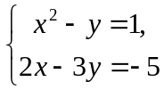 является пара:
1) (3;2); 2) (-1; 0); 3) (-2,5; 0); 4) (2; 3).

2. Координаты точки пересечения графика уравнения 2х + Зу = 5 и оси абсцисс являются решением системы:
1) 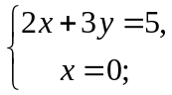 3) 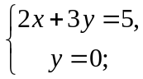
2) 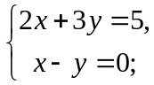 4) 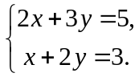
3. Система уравнений 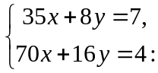
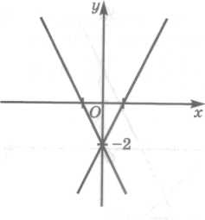
- имеет единственное решение;
- не имеет решений;
- имеет бесконечно много решений;
- имеет два решения.
4. На рисунке изображено графическое решение системы:
1) 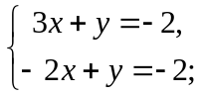 3) 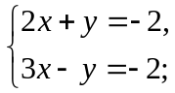
2) 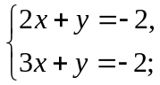 4) 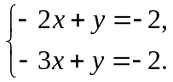

5. Графическое решение системы 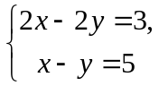 изображено на рисунке
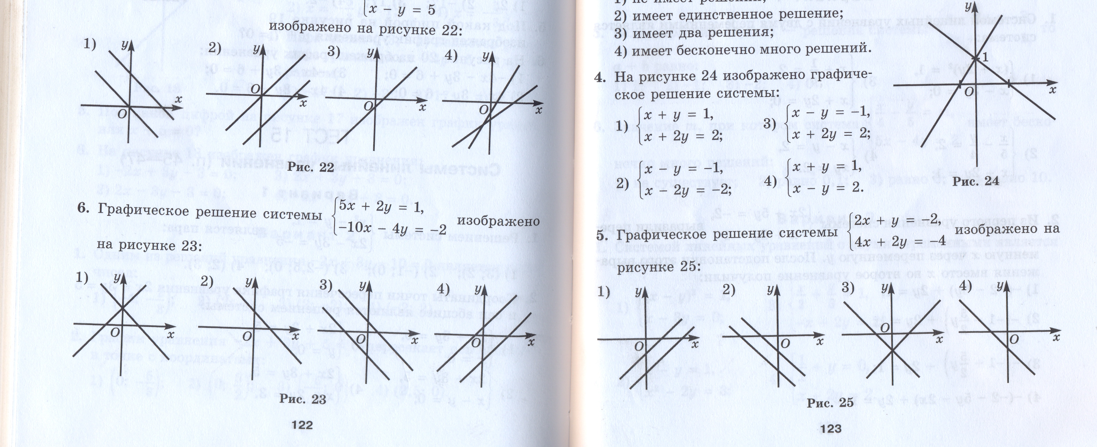
6. Графическое решение системы 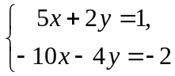 изображено на рисунке

А7 Тест Системы линейных уравнений
Вариант 2
1. Решением системы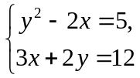 является пара:
1) (0; 6); 2) (3; 2); 3) (2; 3); 4) (4; 0).

2. Координаты точки пересечения графика уравнения 3х -2у = 7 и оси ординат являются решением системы:
1) 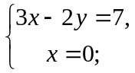 3) 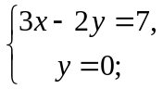
2) 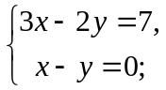 4) 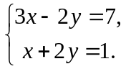
3. Система уравнений 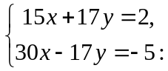
- не имеет решений;
- имеет единственное решение;
- имеет два решения;
- имеет бесконечно много решений.
4. На рисунке изображено графическое решение системы:
1) 3)
2) 4)

5. Графическое решение системы 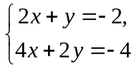 изображено на рисунке
6. Графическое решение системы 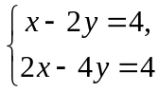 изображено на рисунке
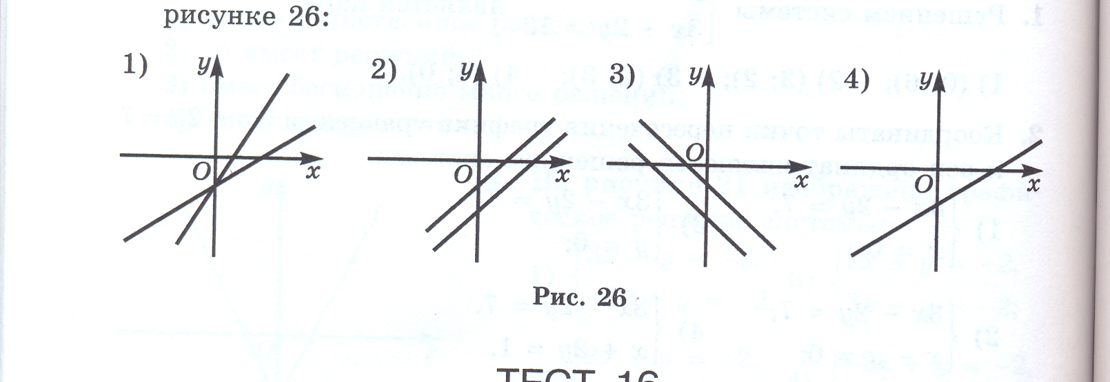
Приложение 2
Решение задач:
№ 1288
х км/ч – скорость теплохода
у км/ч – скорость течения
 | Скорость (км/ч) | Время (ч) | Расстояние (км)
По течению | х + у | 4 | 4 (х + у)
Против течения | х - у | 5 | 5 (х – у)
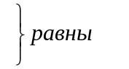

х > у на 40 км/ч
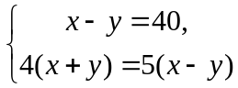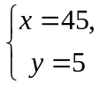
Ответ: 5 км/ч.
№ 1293
 | Скорость (км/ч) | Время (ч) | Расстояние (км)
Первый | х | 2 | 2х
Второй | у | 2 | 2у
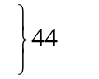

2х > 2у на 4 км
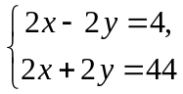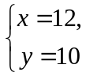
Ответ: 12 км/ч, 10 км/ч.

№ 1295
 | Было | Изменения 1 | Изменения 2
Первое число | х | 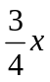 | 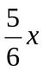
Второе число | у | 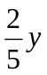 | 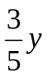

Всего 15 II<I на 1
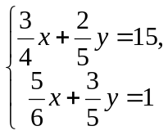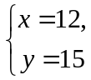
Ответ: 12 и 15.

№ 1304
 | Скорость (км/ч) | Время 1 (ч) | Расстояние 1 (км) | Время 2 (ч) | Расстояние 2 (км)
Первый | х | 3 | 3х | 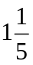 | 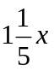
Второй | у | 2 | 2у | 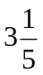 | 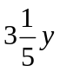

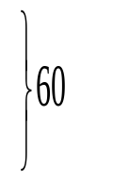
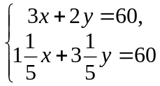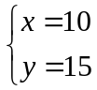
Ответ: 10 км/ч, 15 км/ч.
№ 1306
1 способ
 | Задуманное число | Изменения 1 | Изменения 2
Первое число | х | х | 3х
Второе число | у | 2у | у

Сумма 27 Разность 11
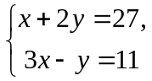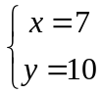
2 способ
Пусть I число – х, тогда II – (3х – 11). Зная, что сумма равна 27, составим уравнение:
х + 2(3х – 11) = 27
Ответ: 7, 10.

Приложение 3
Домашнее задание
Составить математическую модель одной или нескольких следующих задач. Учащимся раздается задание на листочках
1 Задача иранского ученого XVI века Бехаэддина: Разделить число 10 на 2 части, разность которых 5.
2. Задача Бхаскары: Некто сказал другу: “Дай мне 100 рупий и я буду богаче тебя вдвое”. Друг ответил: “Дай мне только 10 и я стану в 6 раз богаче тебя”. Сколько рупий было у каждого?
3.Задача из VII книги “Математика”: Имеется 9 слитков золота и 11 слитков серебра, их взвесили, вес как раз совпал. Переложили слиток золота и слиток серебра, золото стало легче на 13 ланов. Спрашивается, каков вес слитка золота и слитка серебра, каждого в отдельности?
4. Задача из книги “Математика в девяти книгах”: Сообща покупают курицу. Если каждый внесет по 9 (денежных единиц), то останется 11, если же каждый внесет по 6, то не хватит 16. Найти количество людей и стоимость курицы.
5. Задача из рассказа А.П.Чехова “Репетитор”: Купец купил 138 аршин черного и синего сукна за 540 рублей. Спрашивается, сколько аршин он купил того и другого, если синее сукно стоило 5 рублей за аршин, а черное 3 рубля?
6. Задача Ал – Хорезми: Найти два числа, зная, что их сумма равна 10, а отношение 4 к 7.

